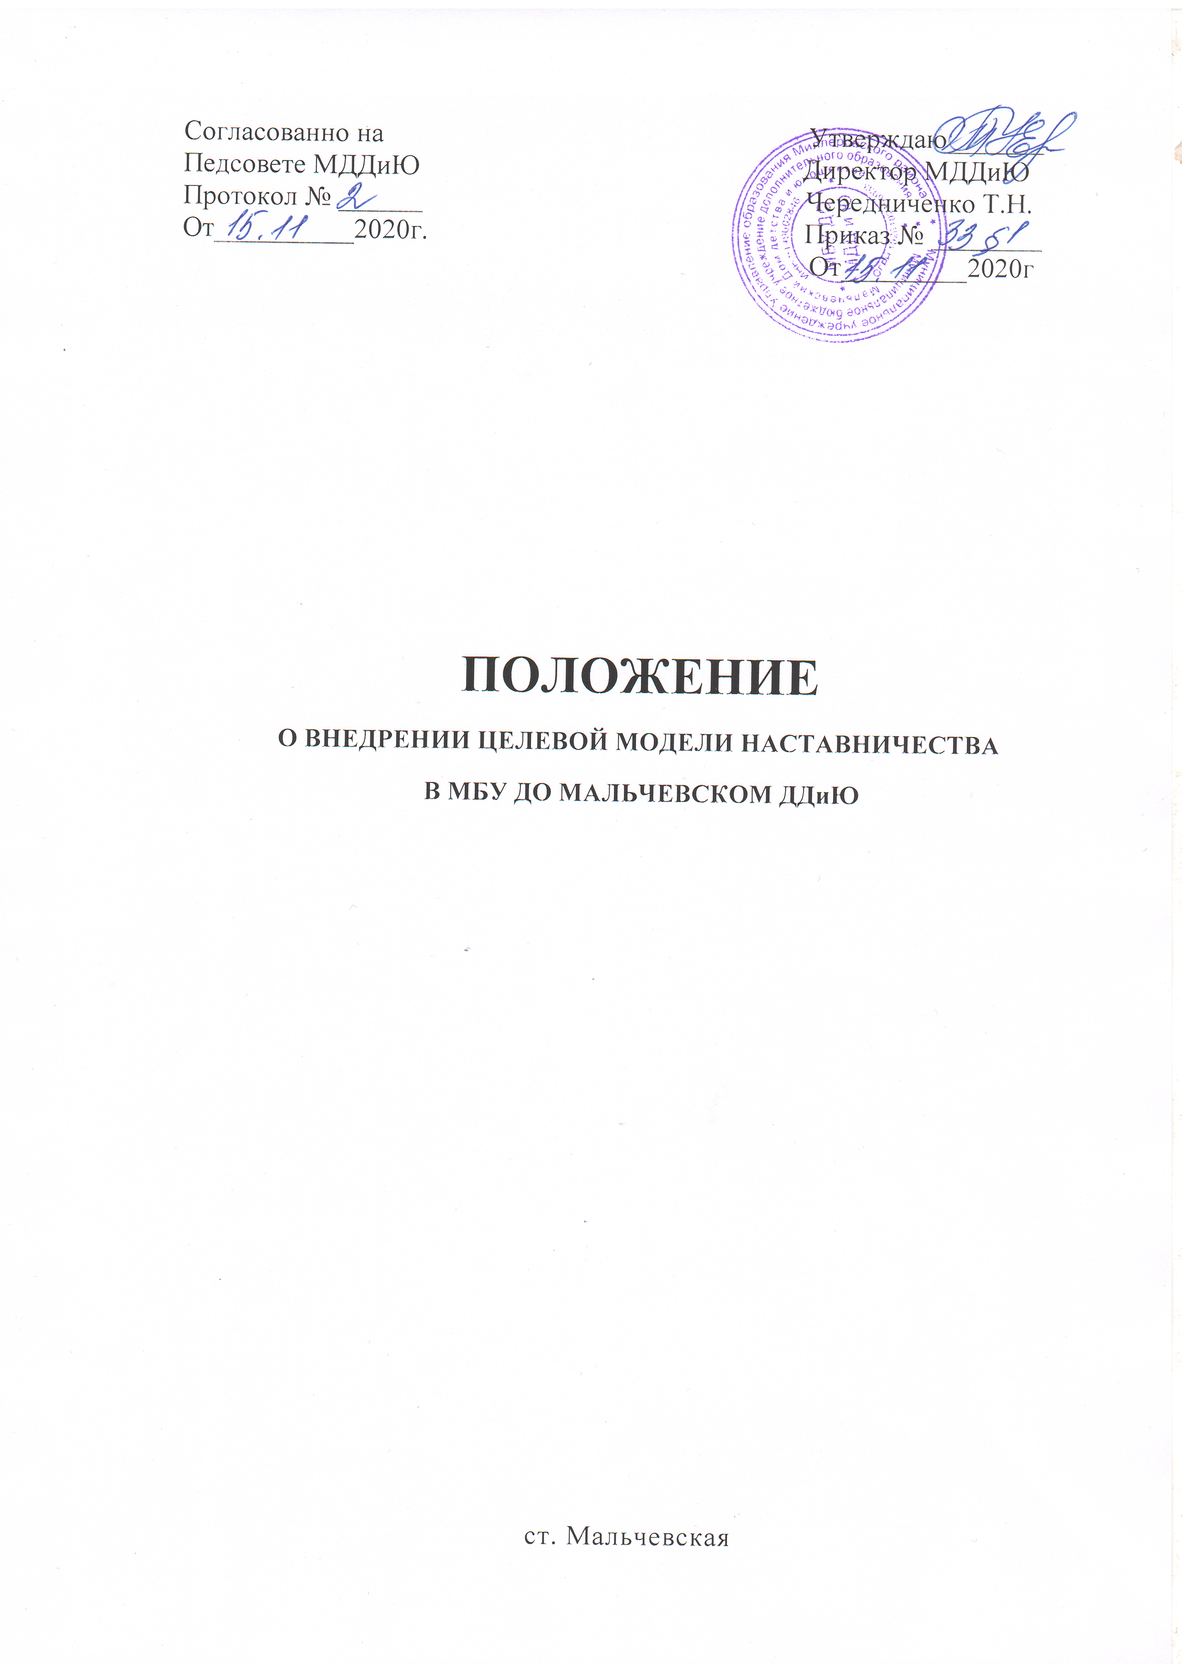

ПОЛОЖЕНИЕ О ПРОГРАММЕ НАСТАВНИЧЕСТВА

В МБУ ДО МАЛЬЧЕВСКИЙ ДДиЮ

1.Общие положения.

1.1. Настоящее положение о наставничестве для педагогических работников (далее – Положение) разработано в соответствии в соответствии с Федеральным Законом «Об образовании в Российской Федерации» от 29.12.12 года № 273-ФЗ «Об образовании Российской Федерации» (с последующими изменениями и дополнениями), Трудовым кодексом РФ, методологией (целевой модели) наставничества обучающихся для организаций, осуществляющих образовательную деятельность по общеобразовательным, дополнительным общеобразовательным и программам среднего профессионального образования, в том числе с применением лучших практик обмена опытом между обучающимися (утверждена распоряжением министерства просвещения Российской Федерации от 25 декабря 2019 г. № Р-145), методическими рекомендациями по внедрению методологии (целевой модели) наставничества обучающихся для организаций, осуществляющих образовательную деятельность по общеобразовательным, дополнительным общеобразовательным и программам среднего профессионального образования, в том числе с применением лучших практик обмена опытом между обучающимися (приложение к распоряжению Министерства просвещения Российской Федерации от 25 декабря 2019 г. № Р-145), паспортом регионального проекта «Учитель будущего».

1.2. Настоящее Положение определяет порядок осуществления наставничества в образовательных организациях (далее соответственно - ОО, наставничество), осуществляющих наставничество (далее – Наставник), с учетом оценки результативности их деятельности.

1.3. Наставничество осуществляется лицами, имеющими опыт педагогической работы более 5 лет, в целях формирования эффективной системы поддержки, самоопределения и профессиональной ориентации обучающихся в возрасте от 10 лет, содействию профессиональному развитию молодых педагогов, направленному на формирование знаний и умений, необходимых для обеспечения образовательной деятельности на высоком профессиональном уровне, и воспитания добросовестного отношения к исполнению должностных обязанностей.

1.4. Лицо, в отношении которого осуществляется наставничество –
обучающийся и его подготовка к самостоятельной, осознанной и социально продуктивной деятельности в современном мире;
педагогический работник со стажем работы менее 3 лет, в том числе выпускник профессиональной образовательной организации или образовательной организации высшего образования, впервые принятый на работу и не имеющий необходимых умений и навыков выполнения должностных обязанностей (далее – Наставляемое лицо).
Наставник – педагог, назначенный ответственным за профессиональную и должностную адаптацию лица, в отношении которого осуществляется наставничество в образовательной организации.
К работе по наставничеству могут привлекаться также ветераны организации.
Наставником при необходимости может быть молодой специалист/педагог.
Наставничество предусматривает систематическую индивидуальную работу
Наставника по развитию у Наставляемого лица необходимых навыков и умений ведения педагогической деятельности и призвано наиболее глубоко и всесторонне развивать имеющиеся у Наставляемого лица знания в области предметной специализации и методики преподавания.

1.5. Целью наставничества является оказание помощи:
обучающимся в раскрытии личностного, творческого, профессионального потенциала, поддержка формирования и реализации индивидуальной образовательной траектории;
молодым педагогам в их профессиональном становлении, а также формирование в учреждении кадрового ядра.

1.6. Основными задачами наставничества являются:
улучшение образовательных, творческих или спортивных результатов обучающихся;
развитие гибких навыков и метакомпетенций обучающихся;
количественный и качественный рост успешно реализованных творческих и образовательных проектов обучающихся;
оказание помощи в профессиональной и должностной адаптации Наставляемого лица к условиям осуществления педагогической деятельности, а также в преодолении профессиональных трудностей, возникающих при выполнении должностных обязанностей;
формирование потребности Наставляемого лица заниматься анализом результатов своей профессиональной деятельности;
дифференцированное и целенаправленное планирование методической работы на основе выявленных потенциальных возможностей Наставляемого лица;
ориентирование Наставляемого лица на творческое использование передового педагогического опыта в своей деятельности;
способствовать развитию интереса Наставляемого лица к педагогической деятельности; ускорение процесса профессионального становления молодого педагога;
приобщение Наставляемого лица к корпоративной культуре образовательной организации.

2. Организационные основы наставничества.

2.1. Наставничество организуется на основании приказа директора МБУ ДО Мальчевский ДДиЮ

2.2. Наставническая деятельность осуществляется на основании настоящего Положения, «Дорожной карты» внедрения Целевой модели и Программы наставничества МБУ ДО Мальчевский ДДиЮ.
Программа наставничества разрабатывается куратором (с участием наставников) и включает в себя:
- реализуемые в МБУ ДО Мальчевский ДДиЮ формы наставничества («педагог - педагог»; «педагог - обучающийся») с учетом вариаций ролевых моделей по каждой форме,
- типовые индивидуальные планы развития наставляемых под руководством наставника (далее - индивидуальные планы) по каждой форме наставничества, на основе которых наставнические пары (наставляемый с наставником) разрабатывают свои индивидуальные планы с учетом выбранной ролевой модели.

2.3. Руководство деятельностью наставников осуществляет заместитель директора по учебно - воспитательной (методической) работе.

2.4. Заместитель директора по учебно - воспитательной работе подбирает наставника из наиболее подготовленных педагогов, обладающих высоким уровнем профессиональной подготовки, коммуникативными навыками и гибкостью в общении, имеющих опыт воспитательной и методической работы, стабильные показатели в работе, способность и готовность делиться профессиональным опытом, системное представление о педагогической деятельности и работе МБУ ДО Мальчевский ДДиЮ, имеющих 1- ю или высшую квалификационную категорию или стаж педагогической работы не менее пятнадцати лет, в том числе не менее пяти лет по данному направлению.

2.5. Кандидатуры наставников рассматриваются на заседаниях педагогического совета на добровольной основе.

2.6. Основанием для утверждения наставника является решение заседания педагогического совета. Назначение наставника производится при обоюдном согласии предполагаемого наставника и молодого педагога, обучающихся, за которым он будет закреплен, по решению педагогического совета приказом директора МБУ ДО Мальчевский ДДиЮ с указанием срока наставничества. Наставник прикрепляется к молодому педагогу на срок не менее одного года.
Приказ о закреплении наставника издается с момента назначения молодого педагога на должность педагога дополнительного образования.

2.7. Наставничество устанавливается над следующими категориями работников учреждения:
- впервые принятыми педагогами, не имеющими трудового стажа педагогической деятельности в учреждениях дополнительного образования;
- выпускниками очных высших и средних специальных учебных заведений, прибывшими в МБУ ДО Мальчевский ДДиЮ по распределению;
- выпускниками непедагогических профессиональных образовательных учреждений, завершивших очное, заочное или вечернее обучение и не имеющими трудового стажа педагогической деятельности в учреждениях дополнительного образования;
- педагогами, переведенными на другую работу, если выполнение ими обязанностей требует расширения и углубления профессиональных знаний и овладения новыми практическими навыками;
- педагогами, нуждающимися в дополнительной подготовке для проведения занятий в определенном учебном кабинете (по определенной тематике).

2.8. Наставничество устанавливается над следующими категориями обучающихся:
- мотивированные;
- дети, которые попали в трудную жизненную ситуацию;
- дети с ОВЗ.

2.9. Замена наставника производится приказом директора МБУ ДО Мальчевский ДДиЮ в случаях:
- некачественного выполнения обязанностей наставника;
- перевода на другую работу подшефного или наставника;
- психологической несовместимости наставника и подшефного;
- привлечения наставника к дисциплинарной ответственности;
- увольнения наставника.

2.10. Показателями оценки эффективности работы наставника является выполнение целей и задач, поставленных перед молодым педагогом и обучающимися в период наставничества. Оценка производится на промежуточном и итоговом контроле.

2.11. Ответственность за организацию и результаты наставнической деятельности несет руководитель МБУ ДО Мальчевский ДДиЮ, куратор наставнической деятельности и наставники в рамках, возложенных на них обязанностей по осуществлению наставничества в МБУ ДО Мальчевский ДДиЮ.
3. Права и обязанности участников программы наставничества

3.1. Обязанности Наставника:
знать и способствовать изучению Наставляемым лицом нормативно – правовых документов, регламентирующих деятельность образовательной организации, локальных актов, определяющих его деятельность, структуру, штаты, особенности деятельности ОО и функциональные обязанности по занимаемой должности;
разработать совместно с Наставляемым лицом индивидуальный план с учетом уровня педагогической, методической и профессиональной подготовки Наставляемого в предметной области, давать конкретные задания с определенным
сроком их выполнения;
мотивировать Наставляемое лицо на работу над повышением профессионального мастерства, овладением практическими навыками по занимаемой должности;
демонстрировать Наставляемому лицу передовые методы и формы работы, анализировать и вместе с Наставляемым лицом оценивать самостоятельное проведение Наставляемым лицом учебных и внеклассных занятий;
привлекать Наставляемое лицо к участию в общественной жизни коллектива, содействовать развитию общекультурного и профессионального кругозора;
подводить итоги профессиональной адаптации Наставляемого лица, составлять отчет по итогам реализации программы наставничества с заключением о результатах прохождения адаптации и с предложениями по дальнейшей работе молодого специалиста.

3.2. Права Наставника:
запрашивать рабочие отчеты у Наставляемого лица, как в устной, так и в письменной форме;
требовать выполнения Наставляемым лицом предусмотренных настоящим Положением обязанностей;
принимать участие в обсуждении вопросов, связанных с профессиональной деятельностью Наставляемого лица;
вносить предложения о применении к Наставляемому лицу мер поощрения и дисциплинарного воздействия, а также по другим вопросам, связанными с наставничеством и требующими решения руководителя ОО или Куратора.

3.3. Обязанности Наставляемого лица (педагог):
изучать нормативно - правовые документы, регламентирующие деятельность образовательной организации, локальные акты, определяющие его деятельность, структуру, штаты, особенности деятельности ОО и функциональные обязанности по занимаемой должности;
выполнять индивидуальный план в установленные сроки;
постоянно работать над повышением профессионального мастерства, овладевать практическими навыками по занимаемой должности;
учиться у Наставника передовым методам и формам работы, стремиться выстраивать правильные взаимоотношения с педагогическим коллективом;
совершенствовать свой общеобразовательный и культурный уровень;
отчитываться о проделанной работе Наставнику в установленные сроки.

3.4. Наставляемый имеет право:
в индивидуальном порядке обращаться к Наставнику по вопросам, связанным с педагогической деятельностью;
вносить на рассмотрение администрации ОО предложения по совершенствованию и завершению программы наставничества;
знакомиться с жалобами и другими документами, содержащими оценку его
работы, давать по ним пояснения;
посещать внешние организации по вопросам, связанными с педагогической деятельностью.

3.5. Обязанности Наставляемого лица (обучающийся)
изучение программы наставничества в форме «Педагог – обучающийся»;
выполнять индивидуальный план в установленные сроки;
стремиться выстраивать правильные взаимоотношения с детским коллективом;
совершенствовать свой общеобразовательный и культурный уровень;
отчитываться о проделанной работе Наставнику в установленные сроки.

3.6. Наставляемый имеет право:
в индивидуальном порядке обращаться к Наставнику по вопросам, связанным с деятельностью, запрашивать интересующую информацию;
пользоваться имеющейся в учреждении нормативной и учебно – методической документацией, материалами и иными ресурсами, обеспечивающими реализацию программы наставничества.

4. Результаты реализации программы наставничества

4.1. Результатом реализации программы по наставничеству является:
высокий уровень включенности Наставляемого лица (педагога) в педагогическую деятельность, культурную жизнь образовательной организации, усиление уверенности в собственных силах и развитие личного, творческого и педагогического потенциалов;
высокий уровень включенности Наставляемого лица (обучающегося) в деятельность, культурную жизнь образовательной организации, усиление уверенности в собственных силах и развитие личного, творческого потенциалов.

4.2. Показателями оценки эффективности работы Наставника является достижение Наставляемым лицом поставленных целей и задач в рамках программы наставничества. Оценка производится на промежуточном и итоговом контроле.
Наставляемые лица (педагоги) получат необходимые для данного периода профессиональной реализации компетенции, профессиональные советы и рекомендации.
Наставляемые лица (обучающиеся) получат необходимые для данного периода реализации компетенции, советы и рекомендации.

4.3. Измеримыми результатами реализации программы наставничества являются:
- повышение уровня удовлетворенности всех участников программы по наставничеству собственной работой и улучшение психоэмоционального состояния;
- рост числа специалистов, желающих продолжать свою работу в качестве педагога в данном коллективе (образовательной организации);
- качественный рост успеваемости и улучшение поведения в группах, с которыми работает Наставляемое лицо;
- сокращение числа конфликтов с педагогическим и родительским сообществами;
- рост числа продуктов деятельности участников программы наставничества: статей, исследований, методических практик молодого специалиста и т.п.

5. Перечень документов, регламентирующих реализацию программы
наставничества

5.1. К документам, регламентирующим реализацию программы наставничества, относятся:
- настоящее Положение;
- приказ руководителя образовательной организации об организации наставничества;
- индивидуальный план работы Наставника с Наставляемым лицом;
- журнал Наставника;
- отчеты о деятельности Наставника и Наставляемого лица;
- программа мониторинга результатов деятельности программы наставничества (анкетирование);
- соглашение между наставником и наставляемым;
- протоколы заседаний педагогического и методического советов (объединений), либо других государственно - общественных органов образовательной организации, на которых рассматривались вопросы наставничества;
- личные заявления наставников и наставляемых лиц.

